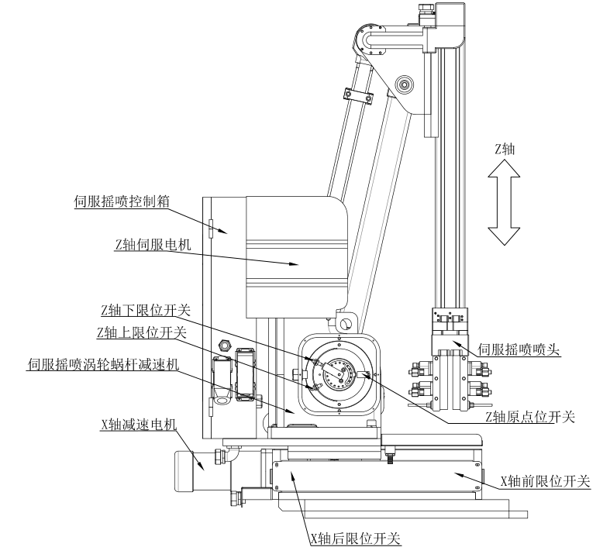
一、喷雾机常规保养
序号 | 保养项目 | 保养周期 | 保养描述 | 检查照片 | 备注
1 | 箱体内部蜗轮蜗杆保养 | 6个月 | 箱体润滑油，保持在油面观察窗中间，定期更换润滑油（润滑油型号N460） | 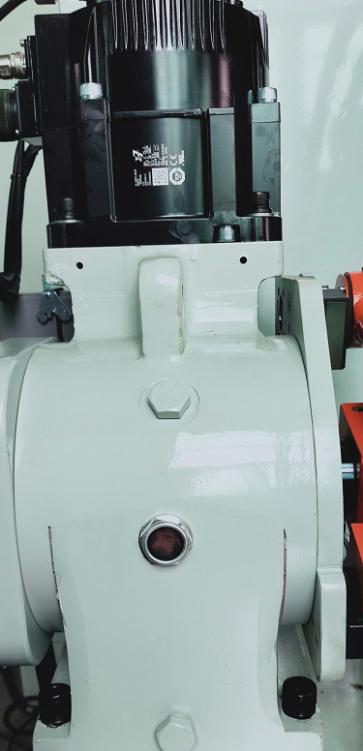  油面观察窗  注油口
2 | 手臂轴承保养 | 15天 | 手臂上轴承部分有黄油注油孔，定期加注黄油，保证设备正常使用。（二硫化钼） | 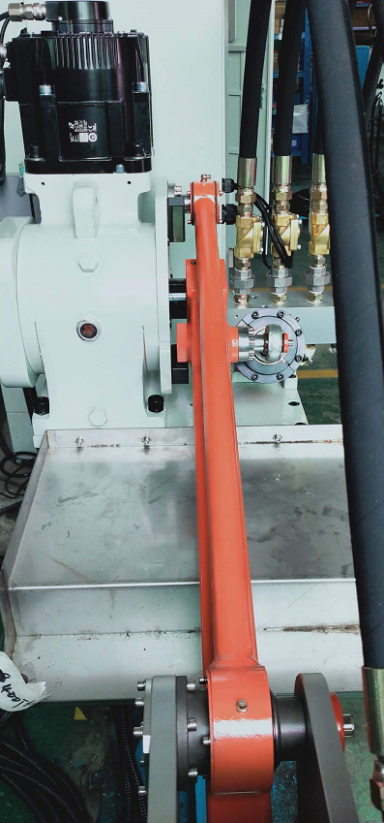  注油口
序号 | 保养项目 | 保养周期 | 保养描述 | 指引照片 | 备注
3 | 脱模剂 | 15天 | 定期清洗脱模剂过滤罐滤网装置。 | 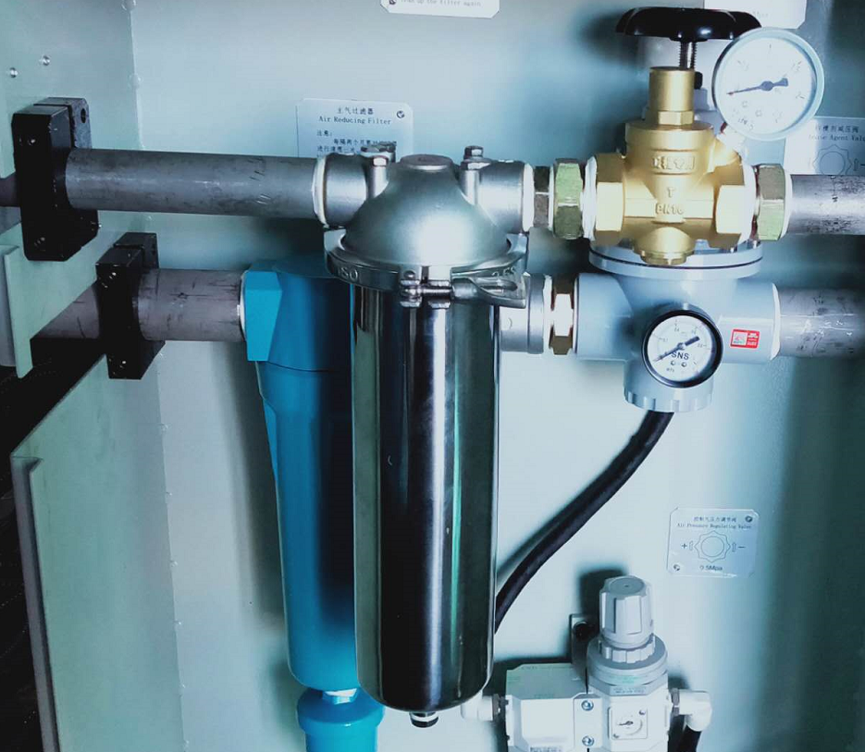  打开脱模剂过滤罐，清洗过滤网
4 | 喷雾部分 | 每天 | - 检查喷头是否正常、有无漏水、漏气、堵塞管路、是否破损及其它故障。  2、清理喷雾头杂物及其它粘附着物、飞料金属、保证喷雾头部分的干净、防止堵塞。 | 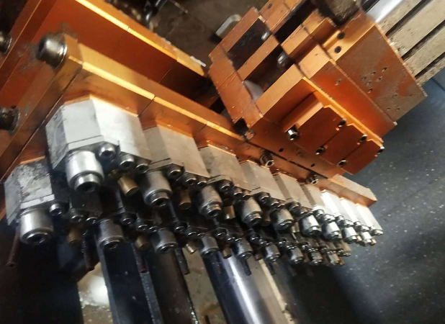
5 | 缓冲缸部分 | 半年 | 定期加注黄油（二硫化钼） | 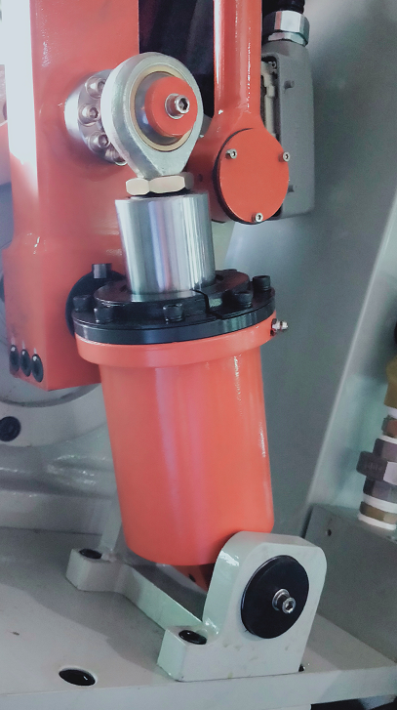  注油孔

二、常见故障及处理方法
编号 | 故障现象 | 原因 | 排除方法
 | Z轴伺服异常报警 | 伺服电源没开、过载等 | 断开电源10秒后再启动，然后再复位。查看驱动器报警代码
 | 通电后无动作 | - 急停开关被按下  - 压机开模不通、机器在自动状态  - 取件机不在原点  - 速度未设定 | - 复位急停按钮，重新启动  - 压机开模到位、切换到手动状态。  - 将取件机手臂、底座后限到位  - 设定速度
 | Z轴原点开关异常 | 检查原点开关是否异常 | 检查OK后按复位，如无异常，则按下复位即可
 | 伺服上升限异常 | 碰到上升极限位 | 手动下降，然后复位，或调整极限开关。
 | 伺服下降限异常 | 碰到下降极限位 | 手动上升，然后复位，或调整极限开关
 | 喷头雾化效果不佳或不出水 | - 水、气阀未打开或压力不正常  - 喷头或喷雾板破损  - 管道堵塞/破损 | - 检查气阀、查看气压设定是否在正常的设定范围内（理论上控制气压力>主气压力>脱模剂压力）。建议控制气压调至5.5-6kg/cm2左右，主气压调制5-5.5kg/cm2左右，脱模剂压力调至4.5-5kg/cm2左右。喷雾过程中，脱模剂压降不宜过大，防止脱模剂压力过小，主气憋住脱模剂。  - 清洗喷雾头、喷雾板。是否破损或漏气  - 手动清洗管道
 | X轴到达前进限 | 1.X轴前进限位接通 | 1.手动后退X轴，离开极限开关
 | X轴到达后退限 | 1.X轴后退限位接通 | 1.手动前进X轴，离开极限开关
 | 运行中开模限断开 | 喷雾中，开模限位断开 | 检出开模限位开关和继电器及其它线路是否故障
 | 喷雾机不在自动状态下 |  | 切换喷雾机至自动状态
 | 喷雾机手动开关未复位 | 喷雾自动时，按下喷雾手动按钮 | 检查喷雾手动按钮是否正常，自动状态下，不要按下手动按钮
 | 参数允许按钮被按下 故障 | “参数设定允许”按钮被按下 | 将参数按钮变为“不允许”

二、驱动器常见代码
报警名称 | 原因 | 处理措施
A.320再生过载 | 1电源电压超过规格范围  2外置再生电阻值或再生电阻容量不足。或处于连续再生状态  3伺服单元故障 | 1将电源电压设定在规格范围内  2交更再生电阻值。再生电阻容量。再次进行运行条件的调整(容量选择饮件  SigmaJunmaSize+等)。  3更换伺服单元
A.400过电压 | 1电源电压高于规格范围  2电源不稳定或受到雷击的影响  3在容许转动惯量比或质量比以上的状态下运行  4伺服单元故障 | 1将电源电压设定在规格范围内  2改善电源状况，设置浪涌抑制器后再次接通伺服单元电源，若还是报警，可能伺服单元故障。  3延长减速时间，或减小负载。  4在不接通主回路电源的状态下，再次接通伺服单元控制电源，若还是报警，可能伺服伺服单元故障，更换伺服单元。
A.410欠电压 | 1电源低于规格范围  2发生瞬时停电  3伺服单元的保险丝熔断  4伺服单元故障 | 1将电源电压设定在规格范围内。  2 如果变更了瞬间停止保持时间（pn509），则设定为较小的值。  3 更换伺服单元。
A.7Ab伺服单元内置风扇停止 | 伺服单元内部风扇停止运转 | 去除风扇内部异物，若还是报警，伺服单元可能故障。
A.710过载（瞬时最大负载） | 1电机线，编码器线连接不良  2电机运行超过了过载保护特性  3由于机械因素而导致电机电机不驱动  4伺服单元故障 | 1确认电机线，编码器线是否正常  2重新探讨负载条件，运行条件  3改善机械因素  4更换伺服单元。
A.860编码器过热 | 1伺服电机温度过高  2编码器故障  3伺服单元故障 | 1将伺服电机的环境温度调到40°C  2更换电机或者编码器  3更换伺服单元
A.C90 | 1编码器连接器接触不良或者接线错误  2编码器电缆断线或者短路  3伺服单元故障 | 1再次插入编码器连接器，确认编码器的接线  2使用指定规格的编码器电缆  将伺服电机接到其他伺服单元通电后，若还是报警，则伺服伺服单元可能发生故障，更换伺服单元

